健身减肥一定要去健身房？别再为懒惰找借口了

很多人没有开始减脂或健身，主要是觉得健身房有一定的门槛，价格不菲的会员卡，以及较为昂贵的私教课。

还有一部分人是冲动办卡了，但根本没有坚持去健身房锻炼，也不知道如何锻炼，面对满房间的器械，最终由于健身知识缺乏而不知道从何下手。

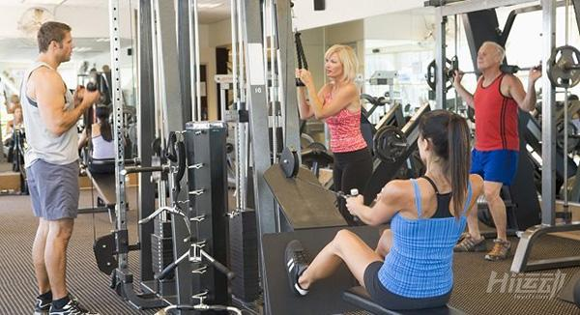

健身房不是减脂圣地，只是一个提供工具的场所，里面的私教是提供健身知识的，这两者都只能是辅助你完成减脂或者健身，不能对你的健身结果起到决定性作用。

最重要的还是看自己有没有下定决心，去做好减肥健身这件事情。

肥胖的主因是你没有节制的饮食与缺乏运动的懒散生活状态造成的。

如果加入健身房就能瘦，那肥胖人口不会一年更比一年多。

最重要的是，你已经下定决心对饮食与生活习惯做出改变了。

想要减肥，不必去健身房开启，可以按照以下步骤改变：

一、调整饮食结构

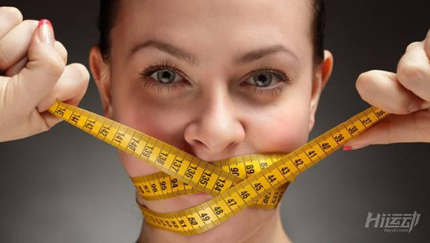

平时无所顾忌的饮食，可能会让你每天摄入大量油脂，糖类等，这些都是身体堆积脂肪的重要原料。

为了减少脂肪，饮食结构的调整是必不可少的。

减少油脂，糖类的摄入量，拒绝油炸食品，糖类饮料。偶尔一两次没关系，但平时一定要控制住。

再就是主食减半，以粗粮代替，多补充蛋白质，果蔬类食物。

饮食也不能走极端，有些人可能感觉以节食来减肥，这样极端的做法可能会让你在短期内重量减少，但减少的不一定是脂肪。

还有一个极端就是完全杜绝油脂，糖类，一点也不吃。

这样的做法会让整个体验非常痛苦，而且食欲每天都在折磨着神经；正确的办法应该是可以在偶尔的聚餐中，少量吃一些美味，是没有关系的，控制好量就行。

严格的饮食当然对身体有益，但每周一次欺骗餐也是很有必要的，为的就是防止身体出现饥荒模式，而时刻准备储存脂肪。

二、制定训练计划

饮食调整好了，下一步就是训练计划了。



运动除了帮你消耗更多身体热量之外，还会增强新陈代谢，刺激激素分泌等。这些都对健康有益。

但很多人选择训练计划，就是看别人在练什么，然后自己就学什么。

要知道每个人的身体能力大小，耐力等都不一样，而训练计划的强度也会不一样，所以别人的计划强度不一定适合你。

只有适合自己身体能力的训练计划，才是最有效的，较为安全的训练计划。

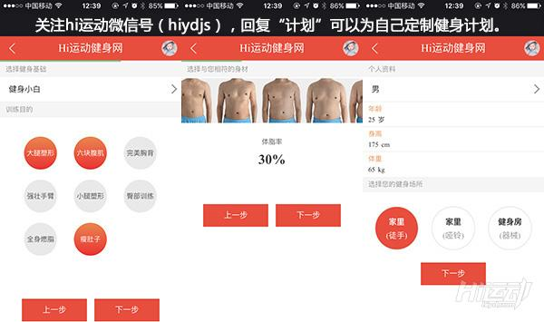

三、改变生活细节

其实就是一个字“懒”。

懒散的生活习惯，会让身体血液流通不畅，那些血液极难流过去的地方，就是堆积脂肪较为容易的地方。

如手臂下的拜拜肉，腹部脂肪，大腿臀部脂肪等等。



所以要一点一滴的改变生活习惯，能坐着就不要躺着，能走路到的地方就不要打车，能走楼梯就不要爬电梯等等。

也许有人会说：你是不是傻？能方便的为啥要自己动？

就是要在平时的生活细节中，一点点的增加自己的活动量，久坐不动也是堆积脂肪的原因。

运动只是突击消耗热量，而生活中不经意的细节，叠加起来能为身体消耗不少热量。

四、正确的减肥观念

科学减肥没有速成的，一切速成的减肥方法，都是在摧毁你的身体健康。

极端的方法只能短暂的把你的体重降下去，并不能永久解决身体脂肪问题。



健身是培养一种健康生活习惯，当你通过科学减肥方法减肥成功后，停止运动与饮食，肯定会胖回去的，但过程会慢一些；所以当你减肥达到目的之后，健康的饮食习惯应该保留，适量的运动也是有必要的，可以不像减脂期那么拼命以及严格，但饮食与运动都要有。

健身减肥是付出多少，回报多少，而且是百分百有回报的事，为什么你不愿意做呢？